ΑΣ ΔΟΥΜΕ ΤΙ ΜΑΘΑΜΕ ΓΙΑ ΤΑ ΛΑΧΑΝΙΚΑ...ΠΑΙΖΟΝΤΑΣ!!!
Λύσε τους λαχανο-γρίφους :
1. Είμαι πράσινο, σγουρό στη σαλάτα μπαίνω εγώ.
2. Μια κοντούλα παχουλή, πάντα κόκκινα φορεί, έχει πράσινα μαλλιά και σποράκια στην κοιλιά.
3. Πράσινο, μακρύ λαχανικό κοντά στους σπόρους μαλακό. Τραγανό σαν το καρότο στο τζατζίκι μπαίνω πρώτο.
4. Έχω χρώμα πορτοκαλί, μ’αγαπάνε οι λαγοί κι έχουν όραση καλή
5. Μωβ είναι το χρώμα μου και μακρύ το σώμα μου, έχω κι ένα κοτσανάκι και με τρώνε παπουτσάκι.
6. Η καλή νοικοκυρά συχνά για μένα κλαίει.
1. _ _ _ _ _ λ _
2. ν _ _ _ _ _ _
3. _ _ γ _ _ _ _
4. _ _ _ _ _ ο
5. _ _ _ _ τ _ _ _ _
6. _ _ _ _μ _ _ _

- Γράψε κάτω από κάθε εικόνα τι λαχανικό βλέπεις. Μετά συμπλήρωσε τον πίνακα.
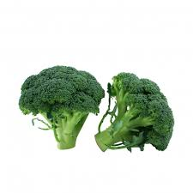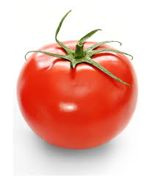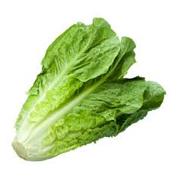
__________ ___________ ____________ __________ __________
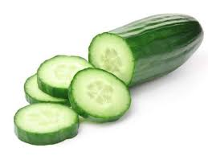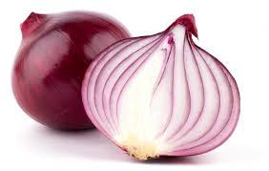
_________ __________ _____________ ___________ ____________
ΠΡΑΣΙΝΕΣ ΒΙΤΑΜΙΝΕΣ | ΚΟΚΚΙΝΕΣ ΒΙΤΑΜΙΝΕΣ | ΠΟΡΤΟΚΑΛΙ ΒΙΤΑΜΙΝΕΣ

